Plug & Play für Energiespeichersysteme
All for Energy mit Han® S Steckverbinder und Kabelkonfektionen

Espelkamp, 23. November 2021 --- Minimaler Verdrahtungsaufwand vor Ort und verkürzte Installationszeiten: HARTING präsentiert mit seinem Han® S Steckverbinder eine ideale Lösung für den Aufbau von Energiespeichersystemen (ESS) auf der Basis von Batteriespeicher-Modulen und liefert damit einen wichtigen Beitrag zur Etablierung leistungsfähiger Infrastrukturen für die dezentrale Energieversorgung.
Der Han® S wurde speziell für den Aufbau von Verbindungen per Frontmontage optimiert. Um die Installationszeiten für ESS weiter zu verkürzen und den Verdrahtungsaufwand vor Ort zu minimieren, bietet HARTING den Steckverbinder jetzt in Kombination mit vorgefertigten, für die jeweilige Anwendung maßgeschneiderten Kabelkonfektionen an.

Die Konfektionen stehen mit Querschnitten von 25, 35 oder 50 mm² und Kabellängen von 20, 30, 40 oder 50 cm zur Verfügung. Sie eignen sich für Temperaturen zwischen -50 und +120 Grad °C. Das verwendete Material ist halogenfrei und unempfindlich gegen Ozoneinwirkungen. Die Spannungsgrenzen liegen zwischen 1,8 kV (25 mm²) und 3 kV (50 mm²) AC sowie zwischen 2,7 (25 mm²) und 4,5 kV
(50 mm²) DC.

Die neuen Han® S Kombinationen bieten für den Aufbau von Batteriespeichern optimale Sicherheit bei der Installation, da das Design alle technischen Anforderungen inklusive der Normen EN 45545-2, NF F 16-101 und der neuen UL 4128 Norm für stationäre Energiespeichersysteme erfüllt. Bei der UL 4128 handelt es sich um den gegenwärtig höchsten vom Markt geforderten Standard.

Weitere Details zu Han® S unter: https://www.harting.com/DE/de/news/product/single-pole-front-mounting-connector-energy-storage

300 A-Leistungsanbindung für Energiespeicher im modularen Steckverbinder

Mehr Kapazität, weniger Gewicht – das ist das Entwicklungsziel für Energiespeichersysteme (ESS). Bisherige ESS werden häufig mit 200 A/800 V DC versorgt, doch der Trend in den Anwendungen geht in Richtung höherer Energiedichte. Mehr und mehr werden Schnittstellen für Übertragungen von 300 A/1200 V DC und mehr benötigt. Um diesen Trend abzubilden, hat HARTING das 300 A Modul als Teil der modularen Steckverbinder-Reihe Han-Modular® entwickelt. Das ermöglicht es, die ESS parallel mit Leistung, Daten und Signalen in einer mehrere Module umfassenden Schnittstelle zu versorgen.

Das Han® 300 A Modul eignet sich für den Anschluss neuer Energiespeicher ebenso wie für die Aufrüstung bestehender Systeme (da steckkompatibel mit dem Han® 200 A Modul). Ausgestattet mit berührsicheren Kontakten lässt es sich direkt an die Stromschiene anbinden oder in schubladenförmige Speichereinheiten integrieren.

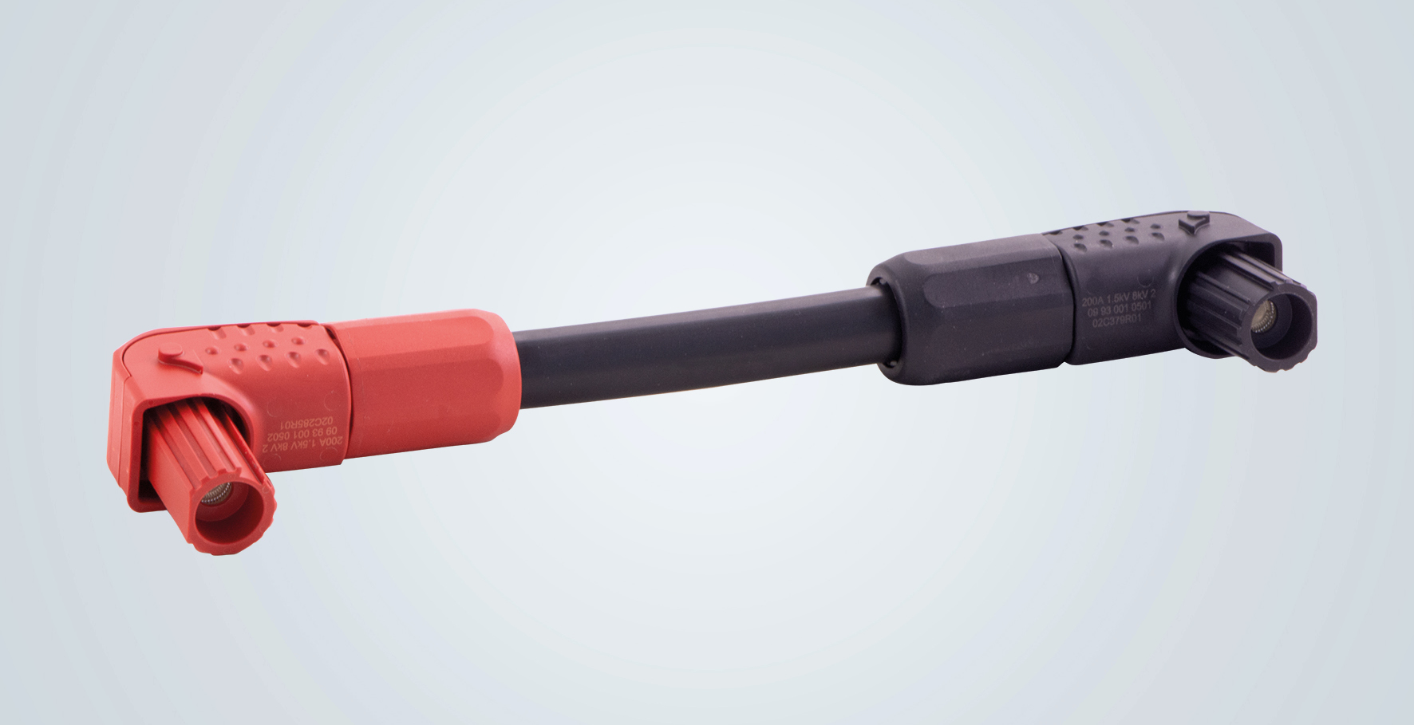
Bildzeile: Han® S beschleunigt den Aufbau von Energiespeichern auf Basis von Batterie-Modulen: hier als vorgefertigte Kabelkonfektion für 200 A.
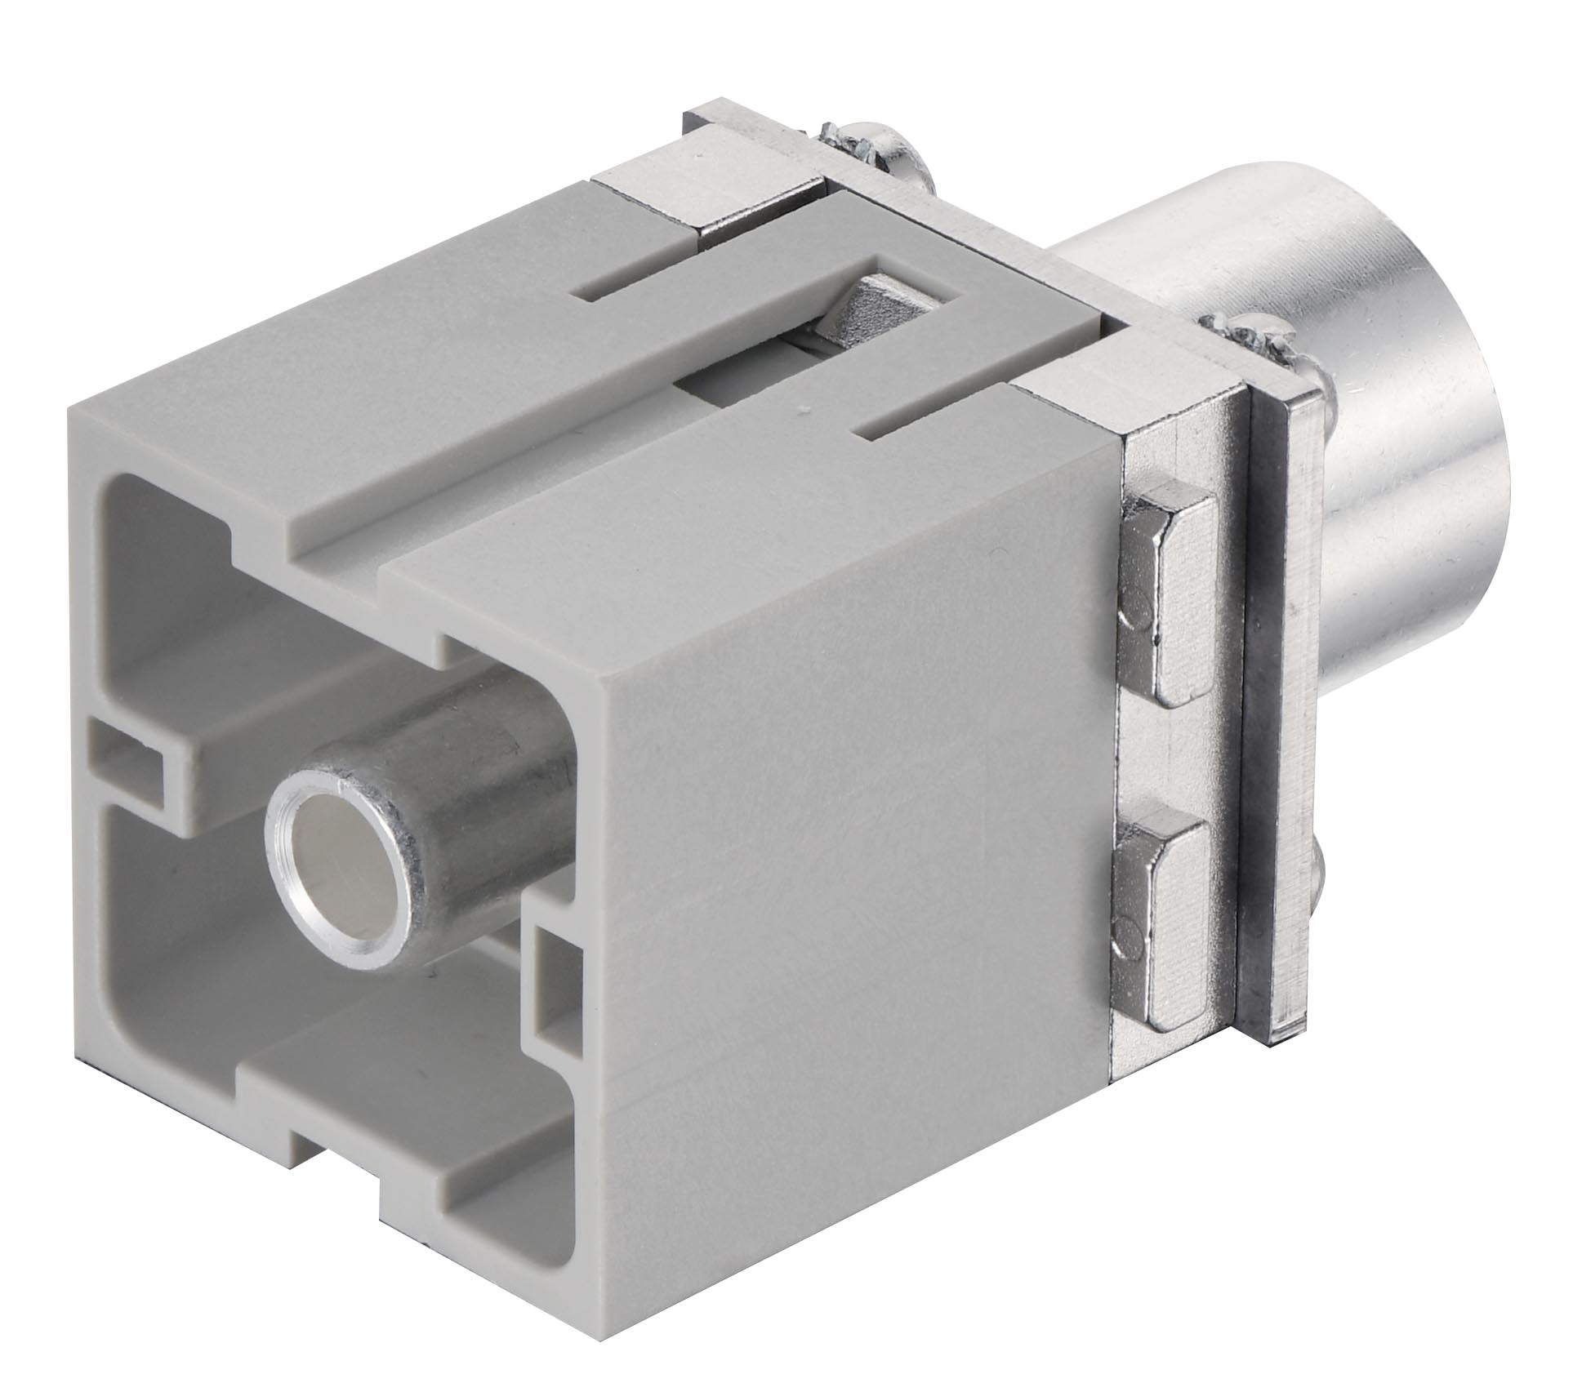
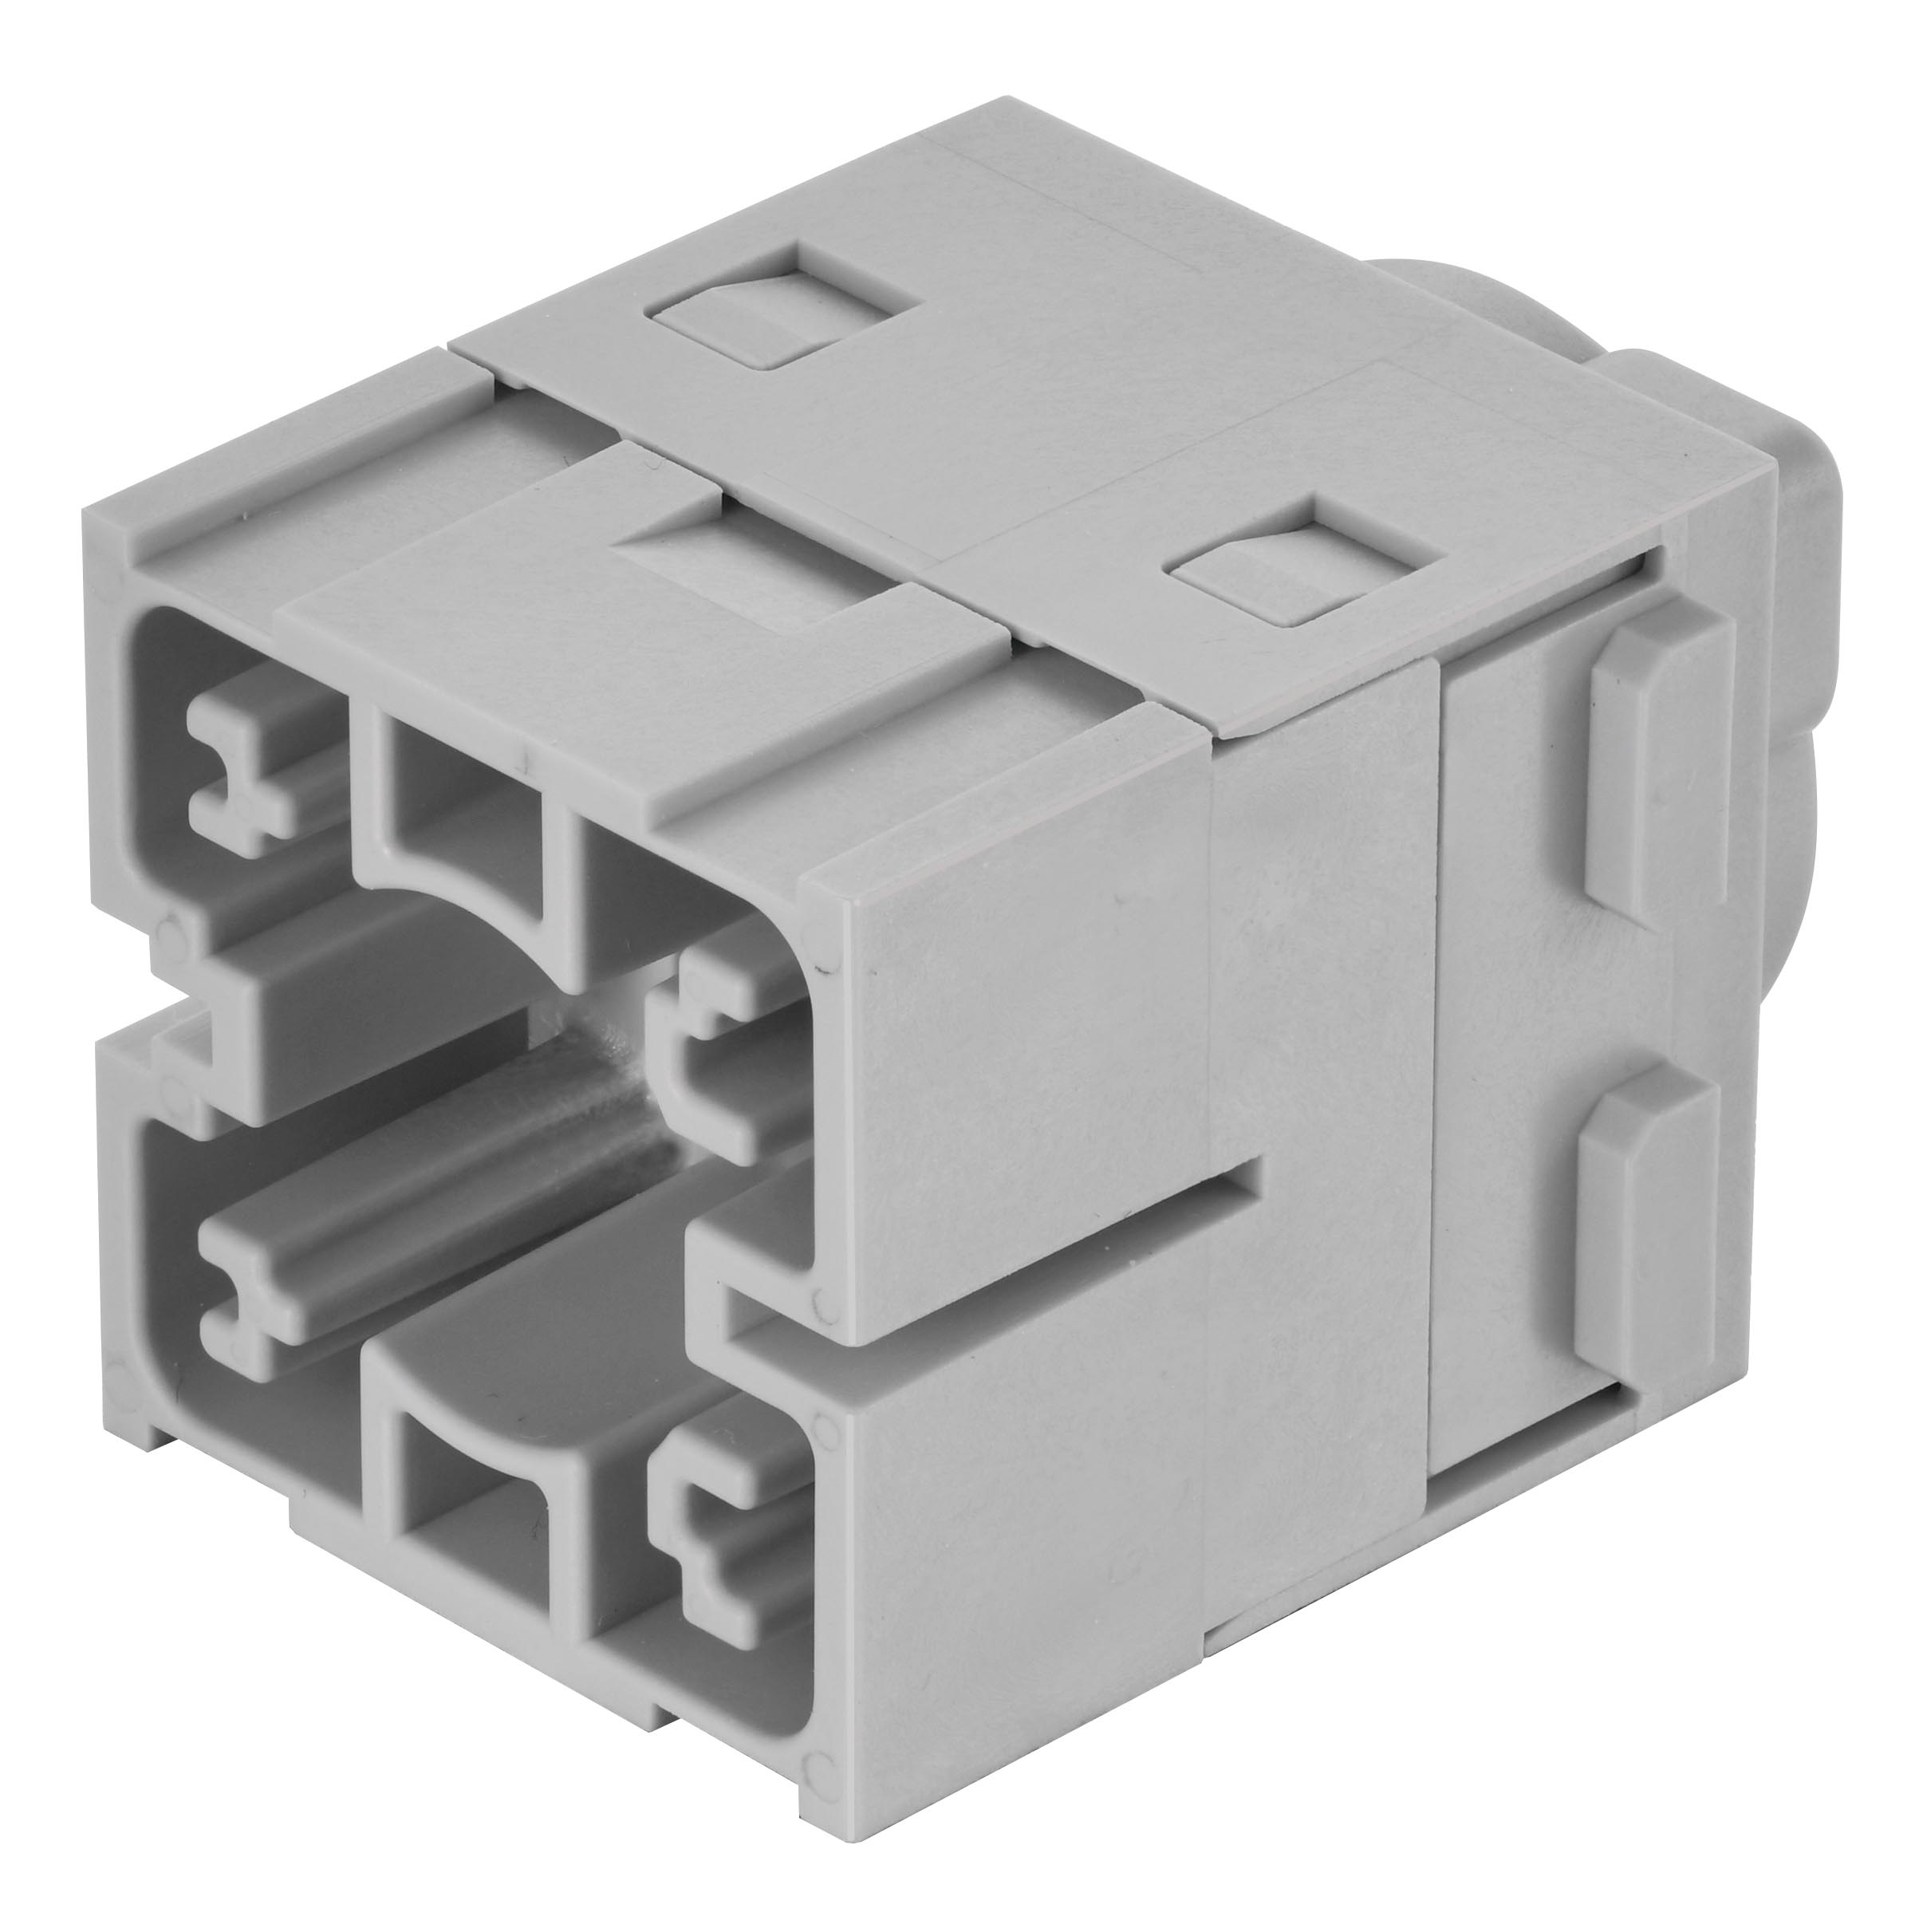
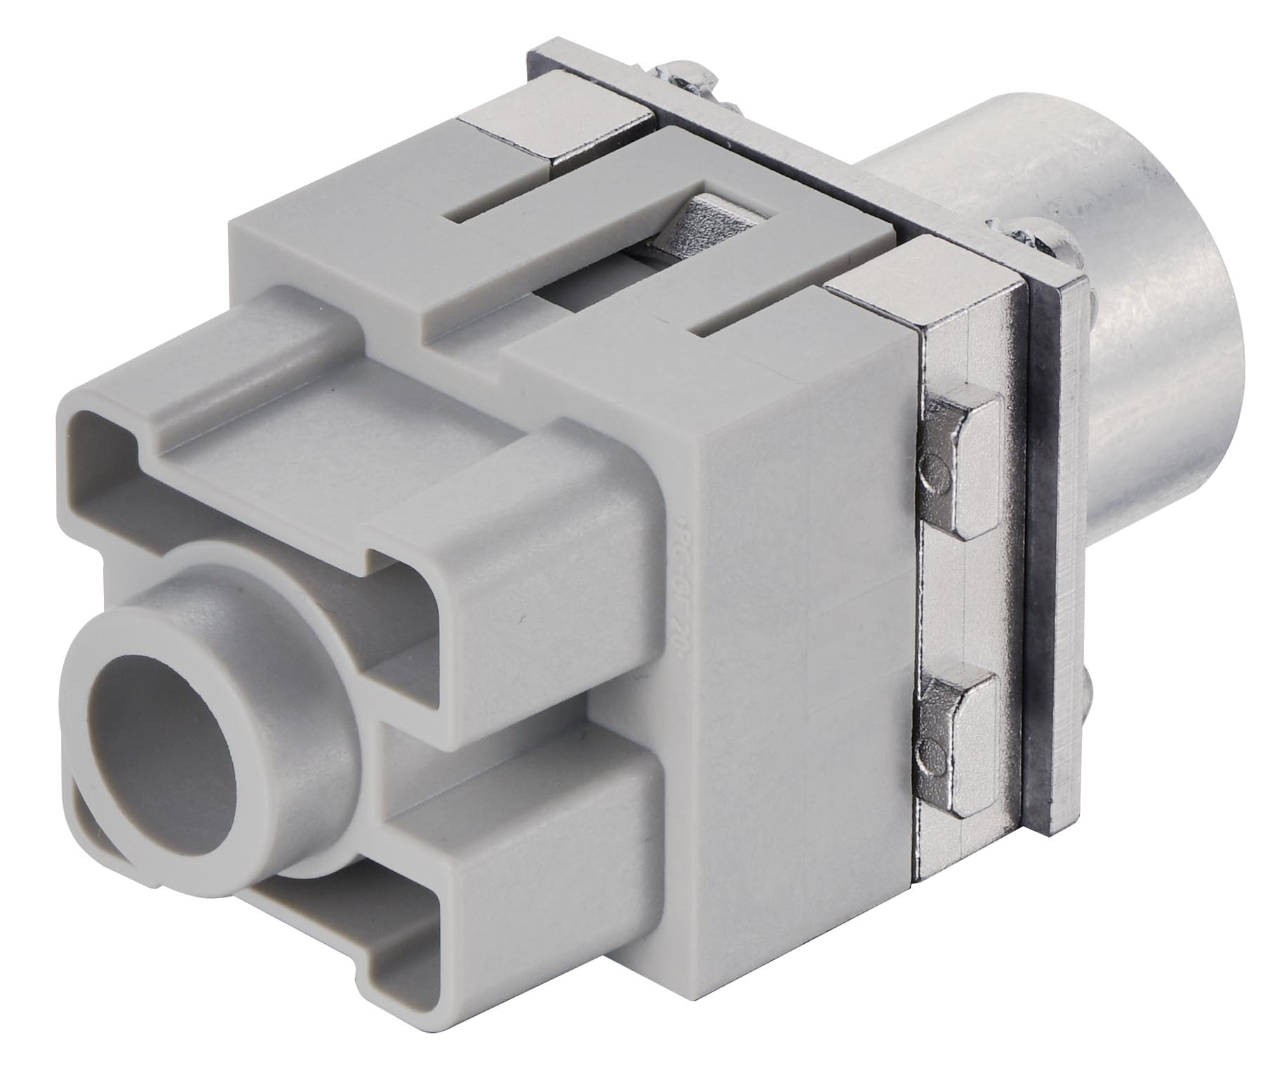
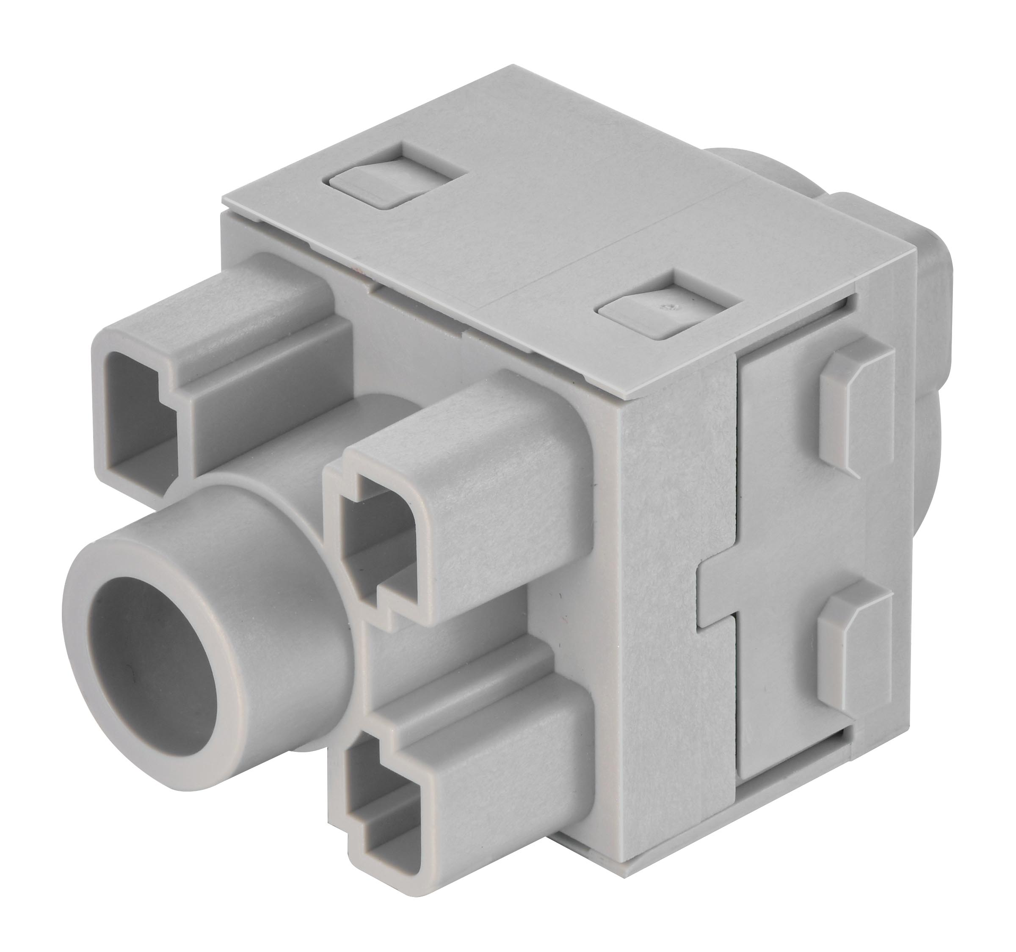

Bildzeile: Das Han® 300 A Modul: die kürzere Variante ist mit Crimpanschluss ausgestattet (links), die längere mit Axialschraubanschluss (rechts)

Über HARTING:
Die HARTING Technologiegruppe ist ein weltweit führender Anbieter von industrieller Verbindungstechnik für die drei Lebensadern „Data“, „Signal“ und „Power“ mit
14 Produktionsstätten und Niederlassungen in 44 Ländern. Darüber hinaus stellt das Unternehmen auch Kassenzonen für den Einzelhandel, elektromagnetische Aktuatoren für den automotiven und industriellen Serieneinsatz, Ladeequipment für Elektrofahrzeuge sowie Hard- und Software für Kunden und Anwendungen u. a. in der Automatisierungs-technik, im Maschinen- und Anlagenbau, in der Robotik und im Bereich Transportation her. Rund 5.500 Mitarbeitende erwirtschafteten 2019/20 einen Umsatz von 759 Mio. Euro.

Kontakt:
HARTING Stiftung & Co. KG
Detlef Sieverdingbeck
Zentralbereichsleiter
Corporate Communication & Branding (CCB)
Marienwerderstr. 3
32339 Espelkamp
Tel.: 05772 47-244
Fax: 05772 47-400
Detlef.Sieverdingbeck@HARTING.com
Weitere Informationen: www.HARTING.com

